Приглашаем специалистов отдела закупок строительных компаний, монтажных организаций, подрядчиков, заказчиков строительных работы, архитекторов, проектировщиков познакомиться с НОВИНКАМИ от производителей Фасадных материалов на выставке BATIMAT RUSSIA 2018 (3-6 апреля, Москва, Крокус Экспо, зал 15).

Как проводится тур:
В определенное время на выставке собирается группа специалистов (баеров), которую организаторы проводят по ведущим компаниям-участникам направлений: фасады, алюминиевые профильные системы, окна, керамический кирпич, строительные материалы.
Вести тур будет Член Общественного совета Минстроя России, член Комиссии по вопросам индустрии строительных материалов и технологий, Альберт Попов.

У вас есть уникальная возможность за 40 минут баерского тура:
- ознакомиться с наиболее интересными новинками отраслевого рынка;
- установить прямой контакт с ведущими производителями.
Расписание туров:
3 апреля в 15.00
4 апреля в 12.00 и в 15.00
5 апреля в 12.00 и в 15.00
6 апреля в 12.00
Участие в турах БЕСПЛАТНОЕ. Мы будем ждать Вас у стойки InfoPoint в холле зала 15. Просим не опаздывать.
Предварительная регистрация: n.voskresenskaya@mediaglobe.ru
Вы увидите эти и другие новинки производителей на BATIMAT RUSSIA 2018:

BONOLIT D200 – первый российский каменный утеплитель
D 200 - первый в России каменный утеплитель, с которым возможно строительство домов с 0 энергопотреблением!
Представляем 1-ый российский каменный утеплитель с уникальными характеристиками - BONOLIT D200! Блоки и плиты BONOLIT D200 являются теплоизоляционными и применяются в качестве наружного или внутреннего утеплителя несущей стены из газобетона, а также других материалов.
В условиях постоянного роста стоимости энергоносителей особую актуальность обретает вопрос качественной теплоизоляции. В частности, необходимо надежное утепление фасада и прочих поверхностей зданий, через которые происходят теплопотери. Инновационные утеплители позволяют жить в теплом доме, не расходуя на его обогрев значительных сумм. Производители теплоизоляционных материалов активно ищут пути получения самых оптимальных компонентов для утепления зданий. Последние годы такими разработками занялись инженеры завода Bonolit.
В результате исследований и практических опытов им удалось получить теплоизоляционные блоки пониженной плотности (BONOLIT D200), которые имеют прочность на сжатие свыше 0,5 МПа.
При этом, утеплитель BONOLIT D200 обладает теплопроводностью 0,048 Вт/(м2*С°), которая аналогична минераловатным и полистирольным материалам.

Дугообразные блоки Ytong
Самые смелые замыслы дизайнера готовы воплотить дугообразные блоки Ytong.
Xella, производитель блоков, является лидером в области инновационных подходов и предлагает клиентам новое видение традиционных ракурсов.
Благодаря использованию дугообразной формы блоков становится доступна реализация в своем доме таких удивительных решений,
как душ в форме улитки или плавные формы межкомнатной полукруглой перегородки.
Мастер класс и бесплатные консультации по всей продукции YTONG высочайшего качества, немецкого происхождения. Ytong (стенд 15-502)

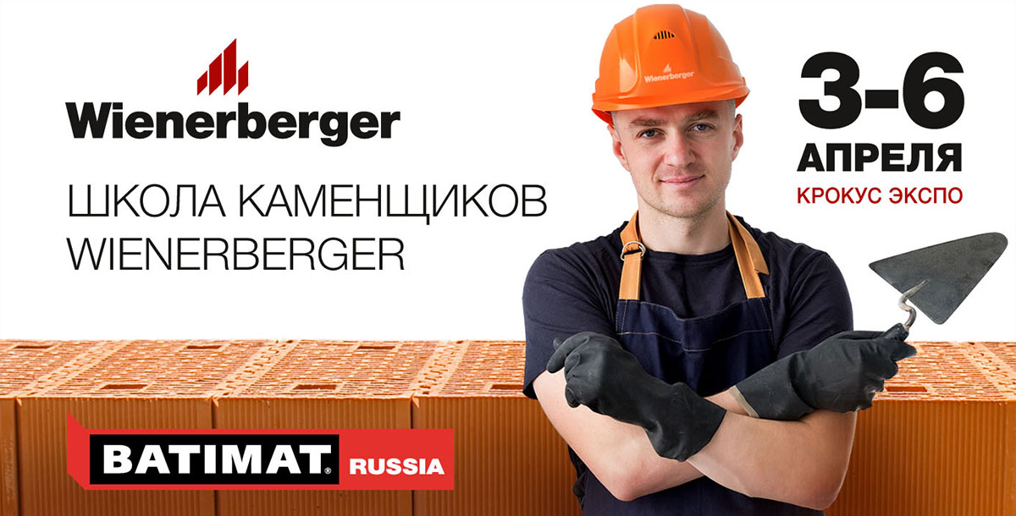

Школы Каменщиков Wienerberger
Если вы давно хотели построить что-то своими руками, но не знали, с чего начать – начните с посещения Школы Каменщиков Wienerberger.
Мастер-классы Школы Каменщиков проведут специалисты австрийского концерна Wienerberger – крупнейшего в мире производителя керамических строительных материалов, а именно: крупноформатных блоков Porotherm, лицевого кирпича Terca, черепицы Koramic и Tondach и брусчатки Penter.
Под руководством опытных мастеров вы сможете поучаствовать в кладке керамических блоков Porotherm, задать интересующие вопросы экспертам компании, получить все необходимые справочные материалы и выиграть ценные призы в лотерее. Wienerberger (стенд 15-700)

Негорючие композитные панели
Новейший продукт, который ранее не появлялся на российском рынке: композитные панели марки Алюминстрой Goldstar A2 с низшей теплотой сгорания среднего слоя 1.54 МДж/кг. Это является рекордом для нашей страны и одним из лучших показателей среди всех мировых производителей композитных панелей. В рамках разрабатываемого нового пожарного ГОСТа этот материал получит класс НГ2 (негорючие). Алюминстрой (стенд 15-420)

Композитные панели с «царапанной» фактурой поверхности
В прошлом году компания Алюминстрой установила самую совершенную и технологичную в России линию сатинирования алюминия. Теперь компания может делать композитные панели с «царапанной» фактурой поверхности, практически, в неограниченном количестве дизайнов. Алюминстрой (стенд 15-420)

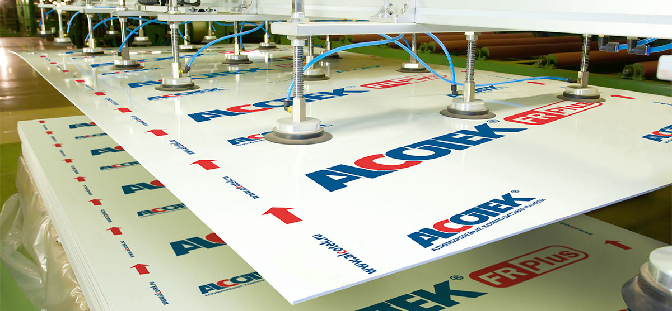

Современные пожаробезопасные фасадные материалы
Компания Алкотек представляет фасадные материалы относятся к наивысшему классу пожарной безопасности К0 - алюминиевые и стальные композитные панели ALCOTEK®, а также НОВИНКУ сезона 2018 - терракотовые фасадные панели и клинкер TERRACERAMICS®. Алкотек (стенд 15-412)

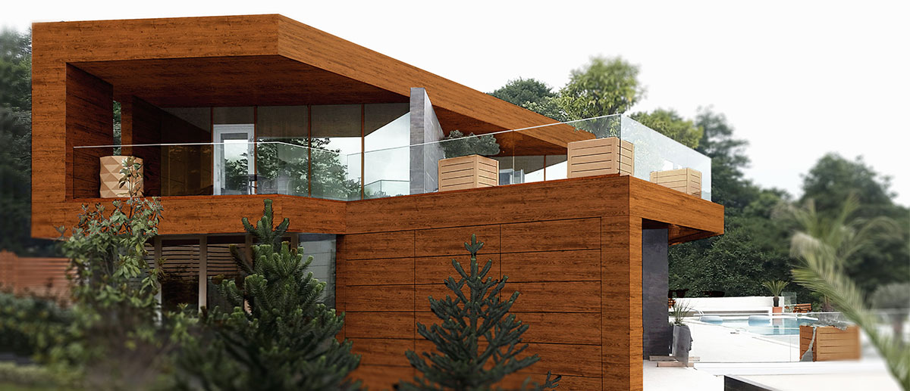

Композитные панели из коллекции «Природа»
Огромной популярностью во всем мире пользуются проекты зданий, гармонично интегрированных в природный ландшафт. Компания Алкотек разработала целую линейку декоративных поверхностей в коллекции «Природа». Эксклюзивные коллекции «Дерево», «Патина», «Камень», широкая палитра оттенков - идеальное решение для проектов, требующих применения качественных экологически чистых материалов, обладающих долговечностью и надежностью высокотехнологичных современных материалов. Алкотек (стенд 15-412)

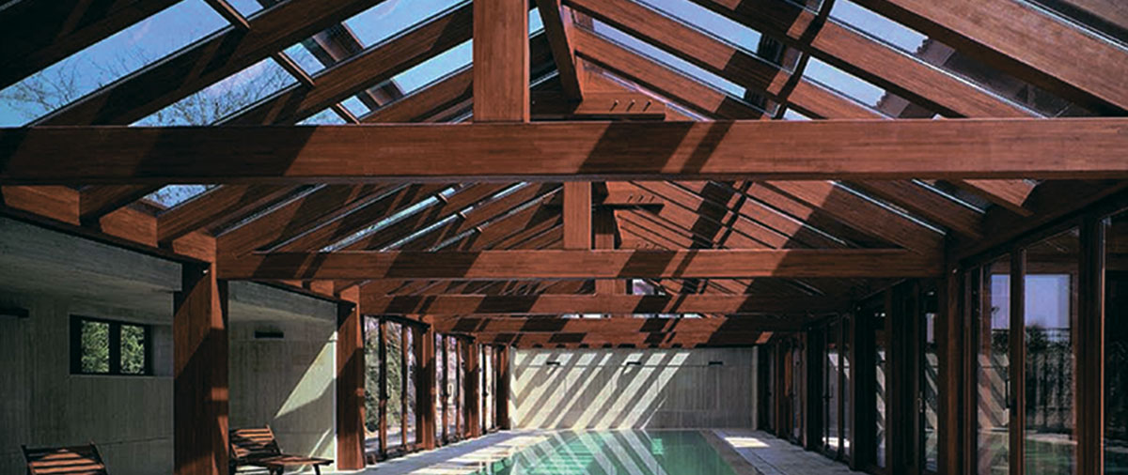

Стеклянные крыши
Стеклянные крыши, выполненные по индивидуальному заказу по немецкой технологии, с использованием стоечно-ригельных систем. Экологичная натуральная древесина, устойчивое к механическим повреждениям стекло, алюминиевый профиль, который защищает конструкцию от ветровых нагрузок и осадков.
Достоинства стеклянных крыш– это идеальный уровень герметичности, способность сберегать тепло, проникновение естественного света в помещении, за ними легко ухаживать, эстетически привлекательны, практичны и функциональны. Мы создаем уют. ВитХаус (стенд 15-600)

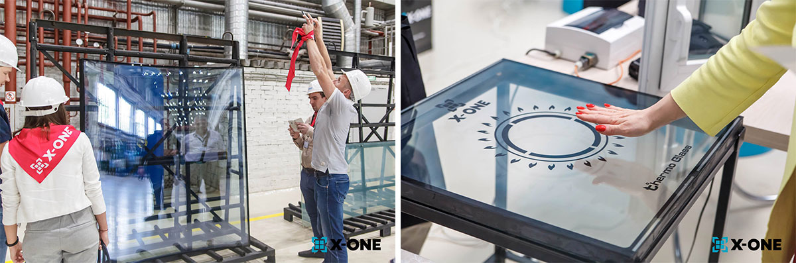

Новый отечественный тренд в светопрозрачных конструкциях
Новейшая разработка в мире жилищного остекления, новый оконный бренд X-One. Запустив летом 2017 года линейку высококачественных стеклопакетов с впечатляющими показателями в энергосбережении, солнцезащите, защите от взломов и звукоизоляции, отечественный производитель задает новый тренд в светопрозрачных конструкциях.
Широкий ассортимент продукции предполагает решение самых амбициозных задач и применим практически во всех случаях жизни. Российская Стекольная Компания (стенд 15-320)

СверхЭнергоэффективное алюминиевое остекление
Инновационная разработка - СверхЭнергоэффективное алюминиевое остекление ТЕПЛОРИУМ. Это алюминиевое остекление универсально. Применяется для фасадов, окон, дверей. ООО Теплориум (стенд 15-230)

Теплая оконная система с повышенными возможностями
VIDNAL V72 – это система алюминиевых профилей с терморазрывом 34 мм из полиамида. Предназначена для изготовления ограждающих крупногабаритных конструкций с самыми строгими требованиями по термоизоляции и энергосбережению (жилье, лечебные, детские учреждения, частные дома, коттеджи), конструкции с высокой частотой открываний, фасады с большим количеством окон и дверей. Максимальная ширина конструкции 6,0 м, максимальная высота конструкции 2,955 м. Преимущества системы: совместимость с любыми фурнитурами, наличие «Европаза», адаптация под фурнитуру ROTO Patio Fold, повышенная теплоизоляция - трехконтурное уплотнение из EPDM. ГК Виста (стенд 15-440)

Профессиональная монтажная пена PROFFLEX
Cбалансированная линейка силиконовых герметиков:
- нейтрального профессионального - идеально для оконных и дверных рам
- универсального многоцелевого - мультифункциональное назначение с антигрибковыми свойствами
- универсального санитарного - разработан по специальной технологии бактерицидного действия
960 plus premium- всесезонная монтажная пена, обладающая свойствами зимний и летней монтажной пены с выходом более 65 литров и сроком хранения 18 мес, при весе 960 грамм.
t-FLEX - напыляемый однокомпонентный утеплитель. Выход до 55 литров, подъем одного слоя до 2,5 см, теплопроводность -0,025 ВТ/мК.
Proffix 100 - клей строительный универсальный. Адгезия к бетону 0,27 МПА. Приклеивание до 60 сек после нанесения, заменяет около 25 кг сухой смеси. При монтаже не требуется воды и электричества. PROFFLEX (стенд 15-220)

Новинки KUDO
- универсальные клеи-пены серий PUR-O-FIX и PUR DÉCOR, изготовленные c применением оригинальной технологии VSC (Vario Smart Cell);
- напыляемая пенополиуретановая бесшовная теплоизоляция высокой плотности PUR-O-THERM;
- линейка силиконовых и акриловых строительных герметиков.
Также 4 апреля в 12:00 на выставке впервые будет представлен совершенно новый продукт в линейке KUDO! ООО Троль-Авто (стенд 15-210)

Оконный бренда №1 в Европе - технологические новинки 2018 компании Internorm

Технология I-tec Core – это склеенные воедино тонкие слои дерева тех пород, из которых изготавливаются высокопрочные кровельные балки и опоры. Такое дерево имеет повышенную устойчивость к влаге, более прочное и плотное. Именно из такого материала создаются дерево-алюминиевые окна серии HF410.
Система I-tec затенение – это встроенная защита от солнца, посторонних глаз, а также от перегрева помещения летом. Двухкамерный стеклопакет обеспечивает максимальную теплоизоляцию и пониженный уровень шума. Управление жалюзи возможно со смартфона или планшета через приложение i-tec Smart Window. Internorm (стенд 15-300)
I-tec Вентиляция – это проветривание помещения без ощутимых теплопотерь, без уличного шума и пыли. Окна оснащены вентиляцией, полностью интегрированной в раму. Даже при закрытом окне свежий воздух поступает в помещение круглосуточно.

Новый отечественный тренд в светопрозрачных конструкциях
Новейшая разработка в мире жилищного остекления, новый оконный бренд X-One. Запустив летом 2017 года линейку высококачественных стеклопакетов с впечатляющими показателями в энергосбережении, солнцезащите, защите от взломов и звукоизоляции, отечественный производитель задает новый тренд в светопрозрачных конструкциях.
Широкий ассортимент продукции предполагает решение самых амбициозных задач и применим практически во всех случаях жизни. Российская Стекольная Компания (стенд 15-320)

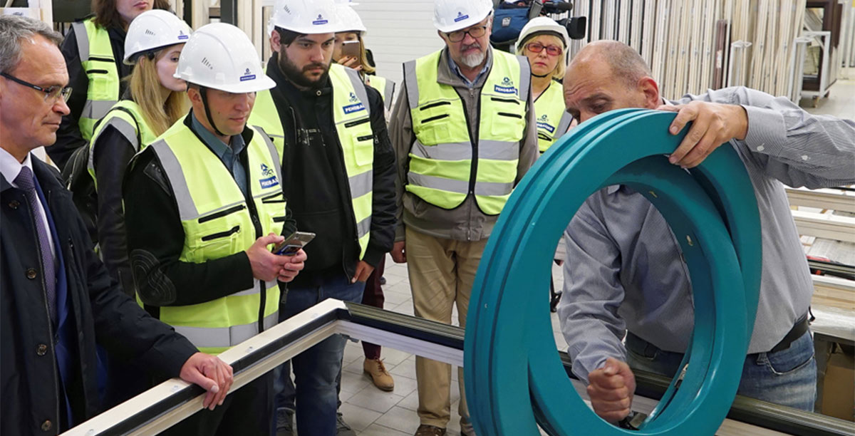

Круглое окно с поворотом на 180°
В линейке продукции компании «Декон» – лидера на российском рынке деревянных и дерево-алюминиевых окон – появилось оригинальное круглое окно «Торнадо», створка которого вращается вокруг оси на 180°.
Благодаря поворотному механизму фурнитуры, круглые окна «Торнадо» можно не просто открывать, но и легко мыть снаружи, находясь внутри помещения. Поворотные подшипники вставляются на левой и на правой стороне в средней части створки, благодаря чему окно может поворачиваться на 180 ° (имеет свою собственную ось) внутрь помещения.
Применяемые для данного окна системы фурнитуры отличаются повышенной прочностью и могут быть установлены на окнах большой поверхности остекления, не ограничивая поле зрения и вид на улицу. Поворотные подшипники можно также установить вдоль вертикальной оси, что позволит створке вращаться в вертикальной плоскости.
Круглые окна «Торнадо» обеспечивает двустороннюю вентиляцию: теплый воздух выходит из комнаты через верхнюю часть, в то же время свежий и холодный поступает через нижнюю часть оконного проема. Это позволяет быстро производить воздухообмен без потери энергии, в отличие от непрерывной вентиляции, что особенно важно в зимний период. Декон (стенд 15-500)

